Урок в музее «1941: рождение Победы?»

Лист исследования группы № 1 – «Начало войны»

Следуйте в зал № 1. Вам предстоит изучить начало Великой Отечественной войны.

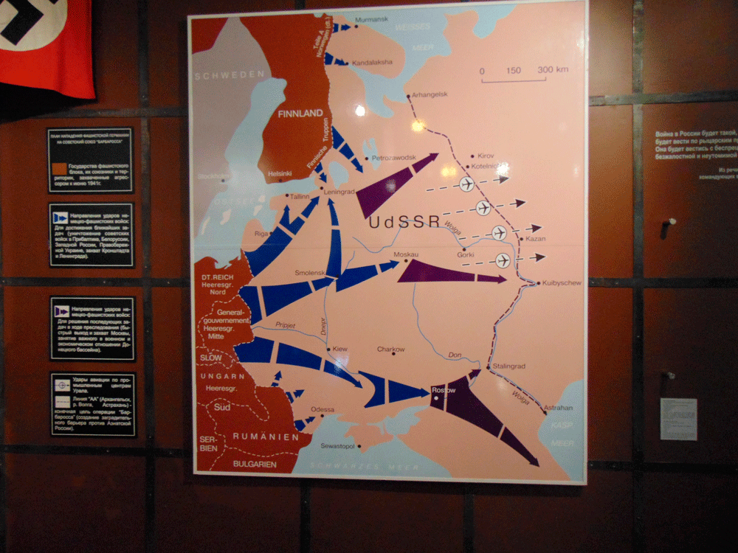 | 1. Найдите карту из немецкого плана нападения на СССР. Рассмотрите карту и ответьте на вопросы:

а) Сколько существовало основных направлений наступления немецких войск? Какие советские города были основными целями на каждом направлении?
Запишите ответы в виде таблицы:
№ направления наступления немецких войск | Советские города-цели каждого направления

б) Какие страны − союзники фашистской Германии наступали на второстепенных направлениях? Какие советские города подверглись их нападению?
Запишите ответы в виде таблицы:
Страны − союзники фашистской Германии | Советские города, подвергшиеся нападению

в) Захватом каких советских городов немецкие войска планировали завершить наступление?
________________________________________________________________________________________________________________________________________

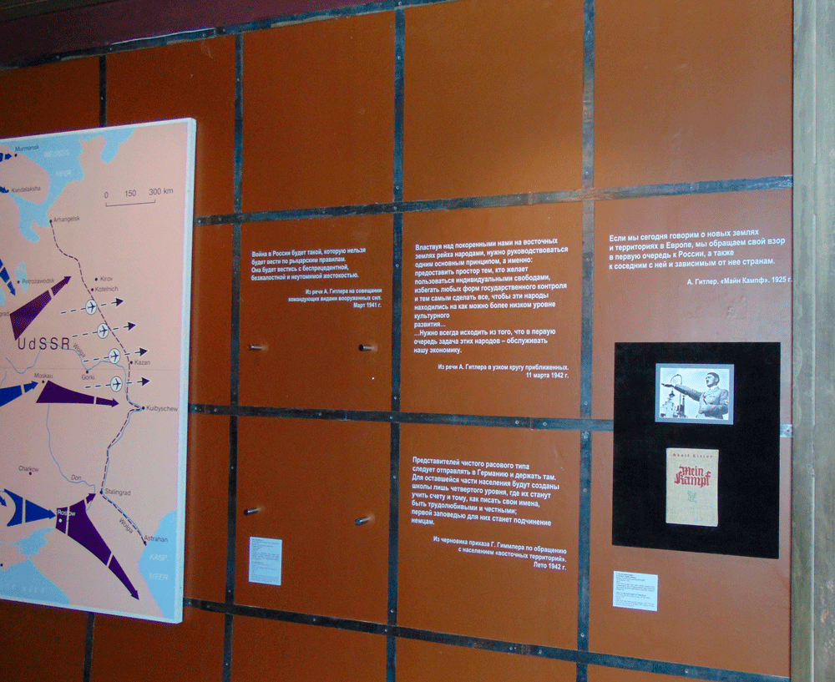 | 2. Найдите страницы плана нападения на СССР. Рядом – высказывания фашистских вождей.  Прочите их и ответьте на вопросы:
а) В каком положении должны были находиться народы Советского Союза после победы Германии?
________________________________________________________________________________________________________________________________________
____________________________________________________________________

б) Как вожди фашизма обосновали необходимость нападения Германии на СССР?
________________________________________________________________________________________________________________________________________
____________________________________________________________________
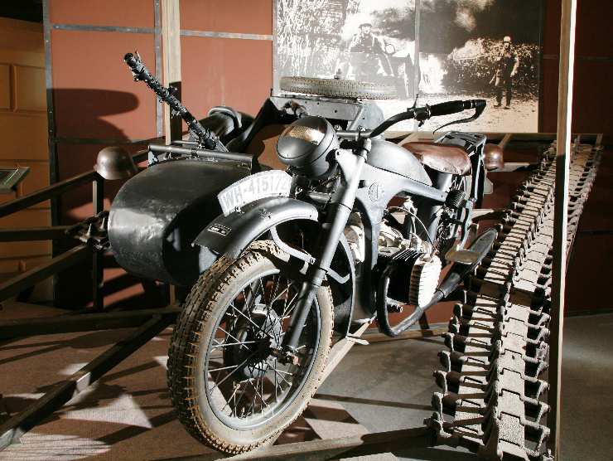
3. Найдите мотоцикл и другие образцы немецкого вооружения и техники. Рассмотрите их и ответьте на вопрос:
Какое боевое качество немецкой армии демонстрирует каждый из представленных образцов?
Запишите ответ в виде таблицы:

Образец вооружения/техники | Соответствующее качество немецкой армии
Танковые траки
Армейский мотоцикл
Станковый пулемёт
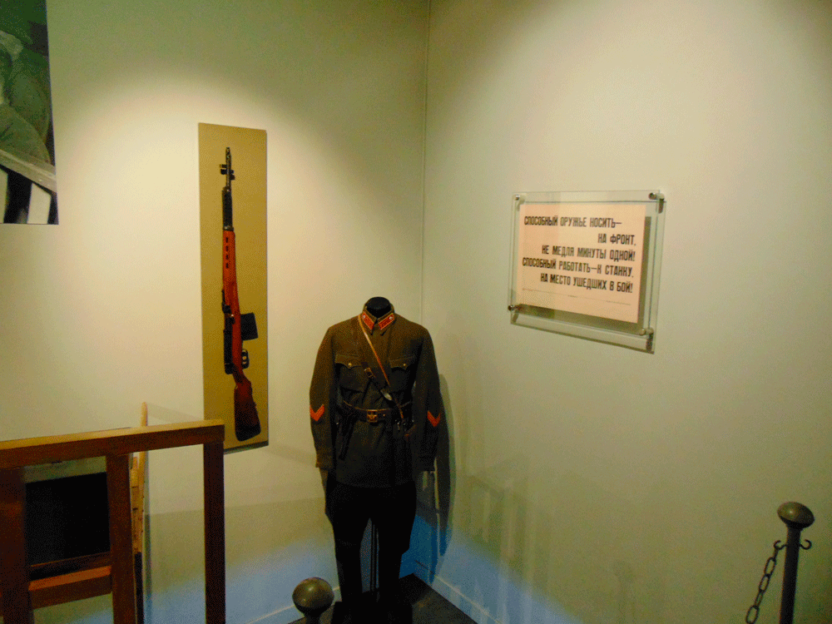 |  | 4. Найдите советские форму и вооружение. Такое оружие составляло основу вооружения пограничных застав. Сравните его с образцами вооружения немецких войск и ответьте на вопрос:  Каков был итог первых боёв на границе СССР и почему?

____________________________________________________________________
____________________________________________________________________
________________________________________________________________________________________________________________________________________

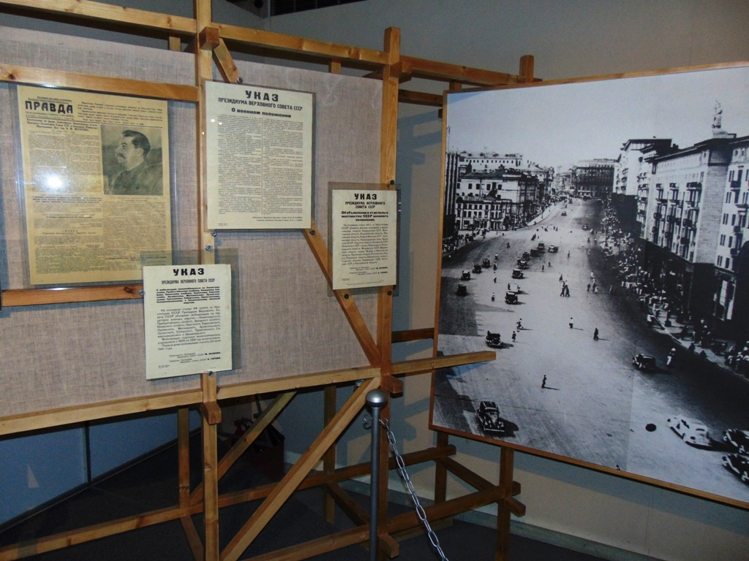
5. Найдите панораму улицы Тверская 22 июня 1941 года. Прочтите заголовки указов слева от панорамы и ответьте на вопрос:
Какие меры приняло советское руководство сразу после начала войны?

________________________________________________________________________________________________________________________________________
________________________________________________________________________________________________________________________________________
____________________________________________________________________

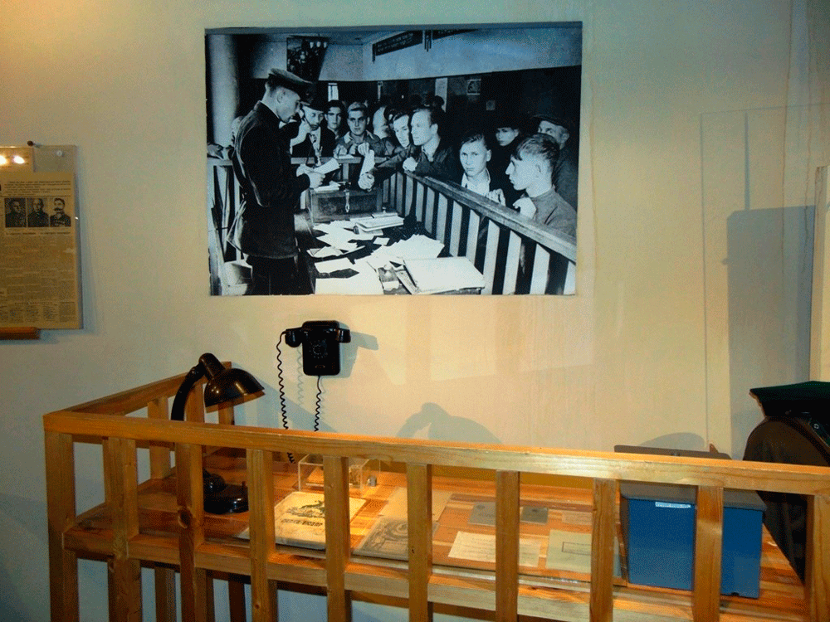
6. Найдите стол работника военкомата. Рассмотрите фотографию над столом, плакат напротив стола и ответьте на вопрос:
Какие действия предпринимали советские граждане, узнав о нападении Германии?

________________________________________________________________________________________________________________________________________
____________________________________________________________________
________________________________________________________________________________________________________________________________________

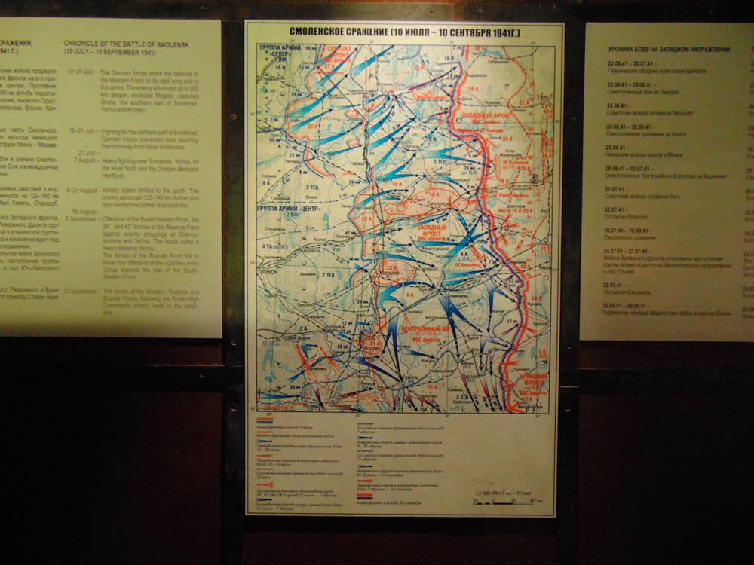 | 7. Найдите карту-схему Смоленского сражения. Смоленское сражение развернулось после боёв на границе и непосредственно предшествовало Московской битве.  Ответьте на вопросы.

а) Почему Смоленск стал следующей целью немецких войск после захвата Минска?
________________________________________________________________________________________________________________________________________

б) Какой город в ходе Смоленского сражения был захвачен противником в июле 1941 года и освобождён Красной Армией в сентябре 1941 года?
____________________________________________________________________
Итоговое задание – индивидуальное

Представьте себя фронтовым корреспондентом и напишите «репортаж» о том, что вы увидели и узнали в музее. Тема репортажа может быть как широкой, так и узкой. Но хороший репортаж должен быть не слишком кратким и не слишком растянутым. Постарайтесь изложить факты ярко и образно. Передайте в репортаже свои впечатления, сделайте акцент на том, что вам больше всего запомнилось. Не забудьте дать репортажу такое название, которое сразу заинтересует читателя.

